Cún
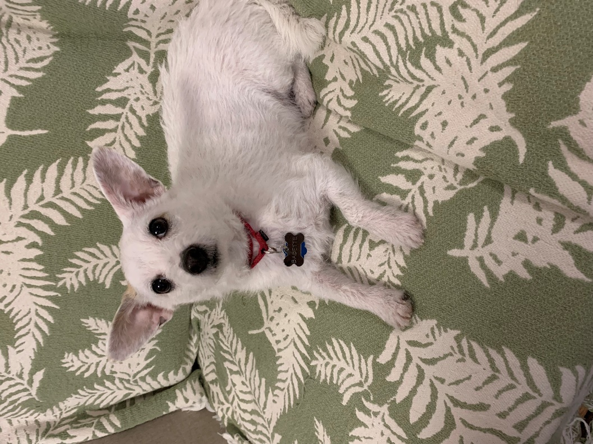
Từ những ngày hẹn hò tán tỉnh, giung giăng giung giẻ nắm tay nhau đi chơi, lòng mừng khấp khởi vì ta đã chiếm được trái tim người đẹp, một ngày đẹp trời nào đó chàng sẽ âu yếm ngỏ lời «xin bàn tay » nàng, từ nay kết chặt đến đầu bạc răng long… Thế rồi mọi sự thay đổi dần, tình cảm lãng mạn nhường cho những thử thách thực tế cay nghiệt ngập đầu. Một, hai, rồi ba bốn đứa trẻ khóc oa oa chào đời. Cuộc đời trở thành một gánh nặng oằn vai, cơm áo gạo tiền thôi thúc ngày đêm, con tim trở nên già cỗi khô cằn, và tình yêu đầu đời đẹp như mơ thì hình như đã cắp cánh bay xa từ bao giờ!
Con là nợ, vợ là oan gia, cún là…người tình muôn thuở!
« Con là nợ, vợ là oan gia », một câu kết án mang tính thậm xưng trở thành câu than vãn thường xuyên trên cửa miệng các ông! Thất vọng với nợ và oan gia, người ta quay sang tìm một người tình mới: Cún cưng !
Ngày xưa trong xã hội Việt nam cún từng bị khinh rẻ ruồng rẫy. Người ta rủa « Đồ chó đẻ ! », khi muốn buông ra lời nhiếc mắng tàn tệ nhất, trên đời không còn gì tàn tệ hơn. Cún ăn cơm thừa canh cặn của chủ, lâu lâu chủ bực mình bực mẩy với « bà chủ » hay với xã hội con người bên ngoài thì thuận cẳng đá cho một cái nên thân, kêu ăng ẳng cúp đuôi chạy trốn vào gầm bàn. Sinh vào làm cún Việt nam ngày xưa thật khổ !
Thế rồi vật đổi sao dời, ngày nay cún đã có một cuộc đời xán lạn, được lên chức», nâng như nâng trứng, hứng như hứng hoa! Ở Mỹ muốn xin cún về nuôi phải chứng tỏ « lý lịch tốt », không vướng tiền án bạo hành thú vật, không có quá khứ phụ bạc « chơi rồi chán », khi vui xin về nuôi rồi khi chán mang trả lại. Không dễ đâu!
Ngày xưa có lần tôi làm đơn xin một anh hay chị cún về nuôi. Cơ quan quản lý cún tra hỏi những câu hỏi « impossible » không thể trả lời :
- Bà định mang nó về thì mua thức ăn gì cho nó?
- Nào đã biết đâu ! Xem có thứ nào đang sale thì mua chứ gì !
- Khi nó già yếu bà định xử nó như thế nào ?
- Giời ạ, làm sao biết trước được ! Tôi đây già yếu còn chưa biết được gia đình sẽ đối xử với tôi ra sao đây !
- Nếu lỡ nó vướng bệnh ung thư thì bà tính sao ?
- Ôi Trời, tôi mà mang bệnh ung thư còn chưa biết tính sao đây này !
Đến đây thì tôi chán nản đứng lên đóng máy lại. Cơ hồ này thì chẳng được duyệt đâu !
Đó là chuyện chục năm trước. Đến mùa Covid năm 2020 tôi lại xin một em cún về nuôi. Những ngày này được lệnh làm việc ở nhà nên mới có thì giờ chăm « em », chứ ngày thường sáng vác ô đi, đến tối mịt mới vác ô về, làm gì đủ tiêu chuẩn ! « Trong ngày bà không có mặt ở nhà làm sao cho em đi walk được ? Mỗi ngày em phải được dẫn đi 3 lần ! » Thời đầu Covid các em cún đắt hàng như tôm tươi, hay nói theo kiểu Mỹ là đắt hàng như bánh nóng hổi mới ra lò. Tôi dùng một dịch vụ giới thiệu mấy em « mới xuất kho » tại các hội đoàn chuyên tìm chỗ « gả » mấy em. Họ vừa cho biết có em nào xuất hiện trên mạng là mình nộp đơn xin ngay. Ấy vậy mà vẫn nhận được những câu trả lời lịch sự : « Xin cảm ơn ông/bà đã quan tâm xin em Coquette. Em đã nhận được trên 300 đơn xin về. Chúng tôi sẽ xét đơn và cho biết kết quả sau.» Thôi kể như bị loại từ vòng gửi xe rồi !
Thua keo này ta bày keo khác. Tôi lãng vảng trên mạng của những cơ quan nhà nước chuyên lo chăm sóc thú vật của các quận huyện. Họ không biết cách quảng cáo, không dùng mạng lưới tiếp thị nên ít người biết đến. Buổi sáng vừa đảo qua thấy có anh Felix nho nhỏ xinh xinh được đưa lên mạng. Bèn gọi hỏi xin ngay.
- Rất tiếc em ấy vừa được nhận nuôi rồi ạ !
- Hả ? Quý vị vừa mới đưa hình em lên sáng nay mà ?
- Vâng, đúng vậy, nhưng tôi bảo đảm với bà là em í vừa mới đi ngang qua trước mặt tôi với người chủ mới, cả hai bước ra khỏi cửa cách đây 5 phút !
Tôi linh động hướng ngay sang em bên cạnh :
- Thế còn em trắng kế bên ?
- À, nó vẫn còn đấy. Có người đã xin nó nhưng lại vừa trả nó về hôm qua !
- Chết ! Sao vừa xin về nuôi lại mang trả vậy? Nó có gì không ổn chăng ?
- Nó chẳng có gì sai trái cả, chỉ tội bị con mèo nhà đó oánh cho tơi tả !
Tôi tức tốc lái xe đến « xem mắt » và đọc hồ sơ của em. Quả thật trong bản tường trình tại sao lại trả về, người chủ cũ đã trả lời câu hỏi: « Is there something wrong with the dog?” như sau: ” There’s nothing wrong with the dog. We got a bad cat!” (Hỏi: “Con chó này có gì không ổn?” Đáp: “Con chó không có vấn đề gì cả. Chỉ có con mèo nhà chúng tôi là tệ thôi!”) Thế là tôi bê em về nhà. Nhà Mommy không có con mèo nào cả, con đừng lo bị bắt nạt nhé! Đến nay đã được hơn 5 năm. Mỗi lần nó “hư hỏng” không vâng lời tôi lại chỉ tay hầm hè: “Này! Không ngoan thì trả về nhà trước cho con mèo nhà í nó dạy cho một trận đấy, nghe chưa?”
Tại sao con người lại đặc biệt cưng cún đến thế? Là vì chúng yêu ta vô bờ bến, yêu với tất cả tấm lòng, yêu buông thả không hạn chế giữ gìn. Ta nỡ lòng nào phụ lòng chúng? Chiều tan sở về đến nhà thì ai chạy te te ra vẫy đuôi ríu rít mừng rỡ? Cún cưng chứ ai, mà ta càng về muộn chúng càng mừng rơn khi thấy mặt. Chắc nó tưởng mình đã bỏ nó đi luôn không về nữa, giờ gặp lại thì mừng húm! Trong hoàn cảnh y như thế trong một gia đình “sans cún” thì rất có thể nội tướng trong nhà sẽ cau có hầm hè: “Đi đâu tới giờ này mới về? Nhờ ghé chợ mua gói bún có nhớ không? Trời đất! Lại quên nữa à?, v.v.”
Ta ngồi ăn tối, cún trụ sát dưới chân, đầu ngẩng nhìn ta say mê không chớp mắt. Sau bữa ăn dời đô sang ghế dựa ngồi xem Ti Vi là cún nhảy phóc lên nằm gọn trong lòng, đầu dụi qua dụi lại làm nũng. Bù lại với tình cảm vô bờ của cún, dĩ nhiên ta sẽ đáp lại không kém nồng nàn. Nửa đêm bà có lay ông dậy nhõng nhẽo đòi rót cho ly nữa uống vì đói bụng không ngủ được thì ông lăn qua một bên lầm bầm: “Thôi ráng chịu đi! Để cho tui ngủ sáng mai còn đi làm!”, rồi tiếp tục râm rang cưa gỗ. Cún mà ư ử khóc dưới chân giường đấy à? Lập tức tốc mền, mắt nhắm mắt mở đứng dậy đưa ngay ra cửa sau ngay và luôn. Là để … tránh hậu hoạ ấy mà!
Gọi cún là người tình muôn thuở quả không ngoa. Không bao giờ chúng thay lòng đổi dạ mà phụ bạc chủ. Ngạn ngữ Việt nam có câu:”Con không chê cha mẹ khó, chó không chê chủ nghèo” Thỉnh thoảng tôi gặp những người vô gia cư lê la trên đường phố, rách rưới đùm đụp mà vẫn có cún cưng bên cạnh. Cún luôn tỏ tình thương mến với người chủ bần hàn thất cơ lơ vận, vẫn gắn bó ngày đêm không rời. Ngược lại chủ không bao giờ để cún cưng phải đói khát, có gì đều chia sẻ cho nhau. Những người này chắc hẳn khi xưa, một lúc nào đó, cũng có cha mẹ, gia đình đàng hoàng, vợ con tử tế. Rồi một phút sa cơ thất thế hay vướng vào nghiện ngập khiến hỏng cả đời, họ mất hết của cải và người thân, lang thang trên đường phố, vô gia cư vô nghề nghiệp. Tuy nhiên họ vẫn còn được con cún trung thành đồng hành, người tình muôn thuở bên cạnh. Mong rằng cả hai cùng mang lại hơi ấm cho nhau!
Thương kẻ nào thì bỏ tiền sắm sửa o bế cho kẻ đó. Trong xóm, cún của tôi là ăn mặc quê mùa nhất, vì tôi quan niệm miễn ấm là được, cún đâu biết thế nào là áo mới với áo cũ. Cún của bà hàng xóm thì khỏi nói, mỗi mùa là có cả một tủ quần áo mới mặc đi nhỏng nhảnh khoe xóm khoe làng. OK, áo ấm phủ phần trên thì được đi, bảo vệ buồng phổi cho khỏi ho gà. Đến phần dưới gần đuôi thì để trống cho tiện việc vệ sinh. Còn cái váy xòe kết đăng ten vây quanh bụng thì thật là rỡm, chẳng giữ ấm thân thể cũng chẳng che được mông đùi lồ lộ một tòa thiên nhiên. Cứ làm như đã là con gái con lứa thì phải mặc váy đầm!
Việc đi khám sức khỏe định kỳ cũng nhiều chuyện để kể. Hôm rồi tôi đưa cún đi khám hằng năm. Vào đến nơi thú y hỏi tôi có mang theo mẩu phân của em để phòng thì nghiệm phân tích không. Thôi chết, quên mất rồi! Họ bèn đưa cho một lọ nhựa để về thu thập rồi mang trở lại nộp. Đến màn tra thuốc, có một loại phải nhỏ vào lỗ mũi. Cún ta giẫy giụa đành đạch chống cự, phải hai người đè em xuống mới tra thuốc được. Bỗng bất chợt, “bụp” một cái! Nhân viên hò reo: “Rồi! Có được rồi! Bà khỏi trở lại nhé!” Thì ra em đã sản xuất ngay tại chỗ, nhân viên hốt gọn, Mom khỏi mất công về nhà nhặt nhạnh rồi mang trở lại nộp.
Một buổi sáng tôi dẫn cún mình đi bộ gặp một bà khác cũng đang dẫn cún của bà. Hai tiếng sau mình bước ra đường đi công chuyện cũng lại thấy hai mẹ con quanh quẩn ở góc phố. Lạ nhỉ, một lần dẫn đi mấy tiếng đồng hồ? Hay là cách giờ lại đưa em đi dạo? Thấy tôi nhìn một cách tò mò bà phân bua: “Loay hoay từ sáng đến giờ mà nó không chịu cho ra miếng nào để trình thú y, có chết không cơ chứ?” À ra vậy, nhìn cái cốc không trên tay bà giờ tôi mới hiểu. Em cún cố tình trốn tránh nghĩa vụ, lại còn giương đôi mắt thô lố ngây thơ vô số tội ra phân bua: “Mom! Con phải để dành để đánh dấu lãnh thổ chứ? Mỗi gốc cây một giọt, có dư đâu mà tè cho Mom một lúc đến nửa cốc đâu nà!”
Sau khi khám xét và tiêm thuốc ngừa đủ loại cần thiết, thú y cấp cho một tấm mề đai mang về đeo tòng teng trên cổ chứng tỏ là cún đã được tiêm thuốc ngừa bệnh chó dại, có lỡ cắn ẩu người nào thì cũng an tâm, sẽ không vướng bệnh chết người. Cún nhà tôi thật là đoảng, thỉnh thoảng lại để rơi mất tấm mề đai dọc đường. Tìm khắp nơi không ra, sắp phải gọi thú y xin bản sao (và chắc chắn tốn tiền), thì may quá hàng xóm nhặt được đã mang đến bỏ vào thùng thơ của nhà. Mạng lưới công an trong xóm rất hữu hiệu, nhìn tên cún khắc trên miếng mề đai là người ta biết ngay hộ khẩu hắn ở đâu, con nhà ai, khó mà qua mặt tai mắt nhân dân.
Đó là nhu cầu chăm sóc cơ bản. Đến khi ốm đau bệnh hoạn thì bố mẹ lại càng mất ăn mất ngủ vì vấn đề…đầu tiên! Con người bệnh thì có bảo hiểm y tế đỡ cho gánh nặng tài chính, cún thì không. Ít người mua bảo hiểm cho cún, nên khi trái nắng trở trời, cảm ho sài đẹn là bố mẹ lãnh đủ. Một bà hàng xóm có hai cún cưng như vàng, đến nổi khi hai vợ chồng bà ly dị chia tay nhau thì bà cương quyết giữ “con”, không chia cho ông đứa nào cả. Mỗi lần gặp tôi là bà có cả một chuyện dài cún bệnh kể cho tôi nghe từng chi tiết. Bà hay kết luận: “And five thousand dollars later, here we are!” (Đấy, chữa chạy tốn kém hết năm nghìn rồi thì bây giờ là như thế đấy!). Nghe tổn phí của bà mà tôi lạnh gáy. Cún mình mới trung niên (7 tuổi cún, tương đương 49 tuổi người), rồi mai kia mốt nọ sẽ bước vào con đường già lão, bệnh hoạn, tốn kém. Thôi thì đã lỡ thương rồi thì gì cũng chấp nhận, đành vậy con ơi!
Một bà bạn của tôi trở về quê ở Hawaii để nuôi mẹ già gần đất xa trời. Bà cụ có một cún cưng cũng vào hàng già cả lụm cụm. Cô em gái đưa nó đến thú y khám bệnh mà dằn giọng đe ông thú y: ” Grandma has to go first, ok?” Ý rằng ông cố giữ cho cún sống cho đến khi bà trăm tuổi, không được để nó đi trước bà nhé. Không biết ông thú y có tài thánh hay nhờ Trời Phật run rủi, con cún sống cho đến ngày bà cụ qua đời, tiễn bà đến nơi an nghỉ cuối cùng rồi ít lâu sau mới đi theo bà về thế giới bên kia. Cầu cho bà cháu tiêu diêu trong cõi vĩnh hằng. Rest in peace!
Thúy Messegee
1/2026

